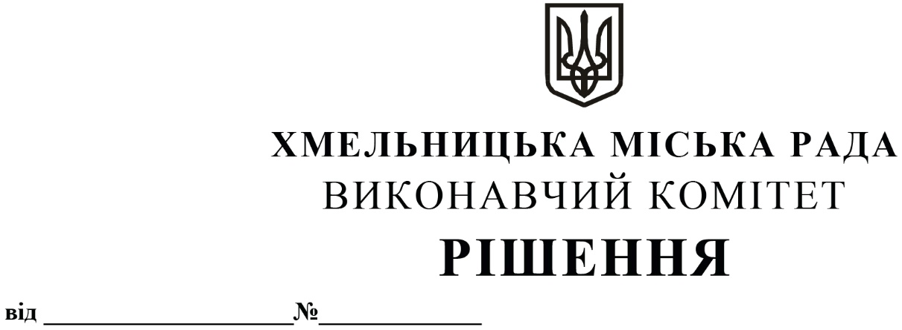

Про внесення на розгляд сесії міської ради пропозиції про отримання гранту від Північної екологічної фінансової корпорації (НЕФКО) для фінансування інвестиційного проєкту

Розглянувши клопотання відділу енергоменеджменту, з метою фінансування інвестиційного проєкту «Облаштування житла для внутрішньо переміщених осіб в м. Хмельницькому», керуючись Законом України «Про місцеве самоврядування в Україні», виконавчий комітет міської ради

В И Р І Ш И В:

1. Внести на розгляд сесії міської ради пропозиції:
1.1. Про надання згоди на отримання гранту від Північної екологічної фінансової корпорації (НЕФКО) для фінансування інвестиційного проєкту «Облаштування житла для внутрішньо переміщених осіб в м. Хмельницькому», зокрема, на наступних умовах:
1.1.1. мета залучення гранту – фінансування впровадження заходів інвестиційного проєкту «Облаштування житла для внутрішньо переміщених осіб в м. Хмельницькому» по програмі «Підтримка ЄС для нагальних потреб розміщення внутрішньо переміщених осіб в Україні»;
1.1.2. розмір та валюта гранту – 1 487 000 євро.
1.2. Про уповноваження міського голови Симчишина Олександра Сергійовича вчиняти всі необхідні правочини та здійснювати всі передбачені чинним законодавством України дії, пов’язані з залученням гранту, з правом подавати та одержувати необхідні заяви, довідки та інші документи, підписувати документи, правочини, а також вчиняти всі інші дії, пов’язані із залученням гранту.
1.3. Про делегування управлінню житлової політики і майна Хмельницької міської ради повноважень замовника робіт для впровадження заходів інвестиційного проєкту «Облаштування житла для внутрішньо переміщених осіб в м. Хмельницькому» по програмі «Підтримка ЄС для нагальних потреб розміщення внутрішньо переміщених осіб в Україні», в тому числі робіт з реконструкції нежитлової будівлі на вул. Кам’янецькій, 74 у м. Хмельницькому під гуртожиток з нежитловими приміщеннями на першому поверсі.
2. Контроль за виконанням рішення покласти на заступника міського голови - директора департаменту інфраструктури міста В. Новачка.

Міський голова О. СИМЧИШИН

